Componente Curricular: História Data:13/08/2026
Professor (a): Celso Siracusa Série:2a
Assunto (s): Período Joanino, Processo de Independência,1º Reinado, Período Regencial, América Pré-colombiana, Conquista da América Espanhola e Processo de Independência da América Espanhola, Ideologias do século XIX ( Liberalismo, Socialismo e Anarquismo), Revoluções de 30 e 48, Unificações Italiana e Alemã, EUA no século XIX, 2º Reinado.

1. (Ufjf-pism) Leia o texto.

Quando considerado do ponto de vista das ideias e valores, o excepcionalismo norte-americano - a convicção de que os Estados Unidos da América (EUA) são uma nação excepcional, produto de uma trajetória histórica única, e com um papel no mundo (a que muitos se referem como “missão”) igualmente extraordinário - admite interpretações tanto seculares como religiosas, uma vez que a natureza “extraordinária” do país é vista, a depender do autor, como produto do liberalismo lockiano, do capitalismo liberal, da democracia republicana ou da “providência divina”.

Adaptado de FONSECA, Carlos da. Deus está do nosso lado: excepcionalismo e religião nos EUA. Rio de Janeiro. Contexto Int. v. 29, n. 1, jun. 2007. p. 161.

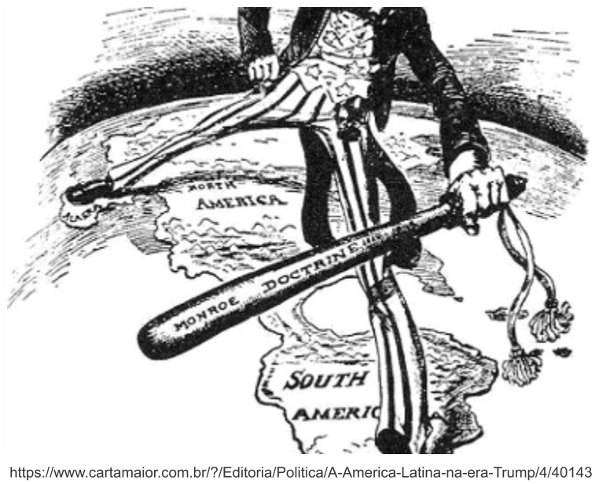

Responda:

A) Que religião alimenta a perspectiva de “providência divina” para justificar o excepcionalismo norte-americano?
B) Explique a relação entre o excepcionalismo norte-americano e a imagem acima apresentada.

2. (Uema 2020) O depoimento do chefe Cauda Pintada, dos Sioux, feito em setembro de 1867, refere-se aos efeitos trágicos para os indígenas da expansão territorial do governo dos Estados Unidos para os territórios do Oeste.

Texto I

“O Pai Grande tem feito estradas que alcançam leste e oeste. Essas estradas são a causa de todos os nossos problemas...O território onde vivemos está cheio de brancos. Toda nossa caça foi embora. Tenho sido amigo dos brancos e sou agora...Se pararem com suas estradas poderemos pegar nossa caça. Esse território do rio Powder pertence aos Sioux...Meus amigos, ajudem-nos; tenham piedade de nós”.

VAINFAS, R.; FARIA, S.C.; FERREIRA, J.; SANTOS, G. História. São Paulo: Editora Saraiva, 2010, v.2.

A expansão territorial para o Oeste americano está retratada no mapa a seguir.

Texto II

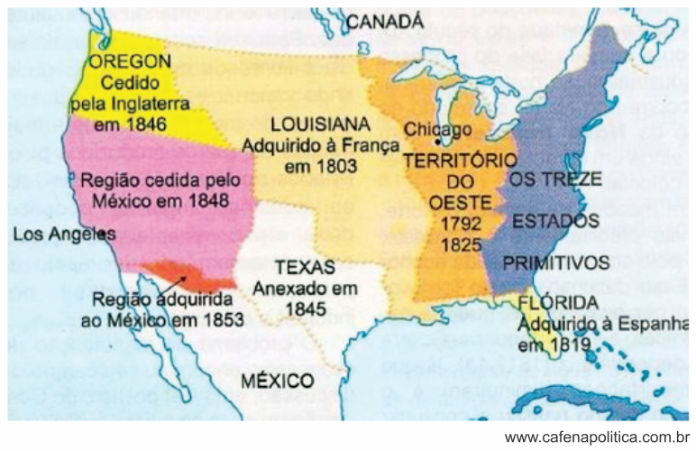

Baseado nos textos I e II e em seus conhecimentos sobre o tema, explique dois motivos e duas
consequências da chamada Marcha para o Oeste.

3. (Unicamp) No fim do século XIX, Frederick Jackson Turner elaborou uma tese sobre a “fronteira” como definidora do caráter dos Estados Unidos até então. A força do indivíduo, a democracia, a informalidade e até o caráter rude estariam presentes no diálogo entre a civilização e a barbárie que a fronteira propiciava. As tradições europeias foram sendo abandonadas à medida que o desbravador se aprofundava no território em expansão dos Estados Unidos.

Em relação à questão da fronteira nos Estados Unidos, responda:
A) De quais grupos ou países essas terras foram sendo retiradas no século XIX?
B) O que foi o “Destino Manifesto” e qual seu papel nessa expansão?

4. (UFF) A formação das nações americanas do Hemisfério Norte e do Hemisfério Sul se processou a partir de relações históricas distintas e, desse modo, desenhou sociedades cujos valores culturais e sociais assumiram perspectivas políticas variadas e diversas. Entretanto, é possível estabelecer entre elas alguns pontos comuns com relação ao seu processo histórico e às ideias matrizes vindas da Europa.

Levando em conta, a afirmação acima,
A) indique o movimento de ideias que foi comum às duas regiões, tanto ao Norte quanto ao Sul, no que diz respeito aos processos de independência, e explique uma diferença nos seus processos de formação de estados nacionais, tomando como referência a expansão europeia dos séculos XVI e XVII;
B) explique o significado de “destino manifesto”, presente na formação dos Estados Unidos da América a partir de 1776.

5. (Ufscar) Se vendemos nossa terra a vós, deveis conservá-la à parte, como sagrada, como um lugar onde mesmo um homem branco possa ir sorver a brisa aromatizada pelas flores dos bosques.
Assim consideraremos vossa proposta de comprar nossa terra. Se nos decidirmos a aceitá-la, farei uma condição: o homem branco terá que tratar os animais desta terra como se fossem seus irmãos.
Sou um selvagem e não compreendo outro modo. Tenho visto milhares de búfalos apodrecerem nas pradarias, deixados pelo homem branco que neles atira de um trem em movimento. Sou um selvagem e não compreendo como o fumegante cavalo de ferro possa ser mais importante que o búfalo, que nós caçamos apenas para nos mantermos vivos.
(Carta do chefe índio Seattle ao presidente dos Estados Unidos, que pretendia comprar as terras de sua tribo em 1855.)

A) Identifique uma diferença na maneira do chefe índio e dos brancos entenderem a relação entre o homem e a natureza.
B) Explique as consequências, para a população indígena dos Estados Unidos, do contato com os brancos.

6. (Fuvest) Nos Estados Unidos, a expansão para o Oeste se completou no final do século XIX. Discorra sobre esse fenômeno histórico no que se refere
A) à questão indígena e à incorporação de terras para a agricultura.
B) ao Oeste, como temática da cultura norte-americana, por exemplo na literatura, no cinema e nos meios de comunicação.

7. (Ufc 2008) Uma casa dividida contra si mesma não subsistirá. Acredito que esse governo, meio escravocrata e meio livre, não poderá durar para sempre. Não espero que a União se dissolva; não espero que a casa caia; mas espero que deixe de ser dividida. Ela se transformará só numa coisa, ou só na outra.
(Citado em JUNQUEIRA, Mary A. "Estados Unidos: a consolidação da nação". São Paulo: Contexto, 2001, p. 79.)

A partir do trecho transcrito do famoso discurso "A casa dividida", pronunciado por Abraham Lincoln, na convenção republicana de 1858, responda as questões propostas.
A) A que "casa" o autor se refere?
B) Como essa "casa" se encontrava "dividida"?
C) Apresente dois motivos centrais que a tornavam "dividida".
D) De que forma ela "se transformará"?
E) No que ela "se transformará", afinal?

8. (EUA no século XIX) (UDESC) Analise as proposições que se referem aos séculos XVII, XVIII e XIX.
I. A Doutrina Monroe, estabelecida em 1823 pelo presidente norte-americano James Monroe, definiu os princípios sobre a segurança dos EUA, justificando intervenções e guerras contra vários países da América Latina.
II. A dominação inglesa, no território indiano, foi ampliada ao longo do século XVII e início do século XVIII por meio do comércio e da compra de grandes extensões de terras, pelas empresas como a Companhia Britânica das Índias Orientais.
III. A partir do final do século XVIII e no decorrer do século XIX, as condições de vida na Europa sofreram transformações em decorrência de vários fatores, entre os quais a melhoria dos meios de transporte e comunicação, a introdução de novas técnicas de trabalho no campo e nas indústrias, além do aumento populacional.
IV. A maioria dos países que surgiram após a Independência da América Espanhola se tornaram países republicanos e democráticos, devido à participação das populações descendentes de indígenas e de mestiços que tiveram suas reivindicações por terras e trabalhos atendidas.

Assinale a alternativa correta.
A) Somente as afirmativas I, III e IV são verdadeiras.
B) Somente as afirmativas I, II e IV são verdadeiras.
C) Somente as afirmativas I, II e III são verdadeiras.
D) Somente as afirmativas II e III são verdadeiras.
E) Todas as afirmativas são verdadeiras.

9. (Pucpr Medicina 2026) Observe a imagem a seguir.
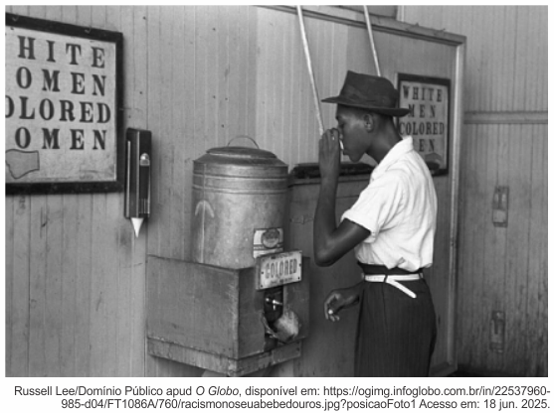
Na foto vemos um homem que toma água num bebedouro apenas para negros em Oklahoma, nos EUA; a segregação racial se aplicava a todos os aspectos da vida cotidiana. Com base na imagem e nas informações sobre a sociedade norte-americana entre o final do século XIX e meados do século XX, assinale a alternativa CORRETA.
I. A organização material e urbana da imagem reflete a institucionalização de práticas de divisão social, marcada por hierarquias raciais que condicionavam o acesso a espaços e serviços públicos.
II. As desigualdades raciais visíveis na imagem eram pontuais e específicas do sul dos Estados Unidos, sem repercussão na vida cotidiana de outros estados do país durante o mesmo período.
III. A distinção entre "brancos" e "negros", como mostra a imagem, era reforçada por discursos sociais que naturalizavam a inferioridade das populações afro-americanas.
IV. A manutenção da separação mostrada na imagem contribuía para a mobilidade social de afro-americanos, pois lhes garantia espaços próprios que favoreciam o desenvolvimento de autonomia comunitária.
A) Estão corretas apenas II e III.
B) Estão corretas apenas I e IV.
C) Estão corretas apenas I e III.
D) Estão corretas apenas III e IV.
E) Estão corretas apenas I e II.

10. (Ufg) Leia a letra da canção e o documento que seguem.
Fruta estranha
Árvores do sul produzem uma fruta estranha,
sangue nas folhas e nas raízes,
corpos negros balançando na brisa do sul,
frutas estranhas penduradas nos álamos.
Cena pastoril do valente sul,
os olhos inchados e a boca torcida,
perfume de magnólias, doce e fresco,
então, o repentino cheiro de carne queimando.
Aqui está a fruta para os corvos arrancarem,
para a chuva recolher, para o vento sugar,
para o sol apodrecer, para as árvores derrubarem,
aqui está a estranha e amarga colheita.
MEEROPOL , Abel. Strange Fruit. In: MARGOLICK, David. Strange Fruit: Billie Holiday e a biografia de uma canção. São Paulo: Cosac Naify, 2012. (Adaptado).
Todas as pessoas nascidas e naturalizadas nos Estados Unidos, e sujeitas à sua jurisdição, são cidadãos dos Estados Unidos e dos estados em que residem. Nenhum Estado poderá fazer ou criar qualquer lei que crie privilégios e imunidades para cidadãos dos Estados Unidos; nenhum Estado poderá privar qualquer pessoa da vida, liberdade e propriedade, nem negar para qualquer pessoa a igual proteção das leis.
XIV EMENDA À CONSTITUIÇÃO DOS ESTADOS UNIDOS DA AMÉRICA, 1868. Disponível em: <direitosfundamentais.net/2008/10/23>. Acesso em: 15 abr. 2013. (Adaptado).
A composição “Fruta estranha” ficou conhecida, nos Estados Unidos, pela interpretação de Billie Holiday, que a cantou, pela primeira vez, em 1939. Desde então, essa composição tornou-se símbolo de protesto, aludindo a uma prática cotidiana contrária à emenda constitucional, datada de 1868. Considerando-se o exposto, explique
A) a relação entre a composição e a questão racial, com base no contexto da Guerra Civil norte-americana (1860-1865);
B) como a metáfora “fruta estranha” refere-se à contradição entre as leis e as práticas político-sociais do sul dos Estados Unidos.

11. A Itália não era, na época do Renascimento, uma nação, mas uma nação de nações. Uma nação de nações que, na segunda metade do quattrocento, vivenciou uma espécie de pioneiro equilíbrio de poder entre os principais Estados. Pois, dentre todos eles, não havia, na Península Itálica da época do Renascimento, nenhum Estado que pudesse levar a cabo um processo de unificação política. Não havia nenhum com uma formação social, semelhante àquela que existia nos outros países da Europa e que permitiu o aparecimento de uma monarquia absoluta, de um Estado resultante de uma articulação entre nobreza fundiária e monarquia dinástica, cuja autoridade agia no ápice da pirâmide de poder, mas não na base, na estrutura dos direitos senhoriais.
(Modesto Florenzano. Lições de história moderna (séculos XV a XX), 2021. Adaptado.)

O processo de unificação e formação do Estado italiano, que só ocorreu séculos depois, na segunda metade do século XIX, realizou-se em um panorama europeu marcado pela

Alternativas

A eclosão de guerras generalizadas entre as nações capitalistas e pelo início da hegemonia britânica sobre a economia mundial.
B consolidação de governos populares nos Estados nacionais e pelo apoio da Igreja católica às unificações políticas na Europa oriental.
C associação dos movimentos socialistas com os ideais nacionalistas e pelo surgimento dos Estados socialistas na Europa ocidental.
D propagação da economia industrial no Ocidente europeu e pela ampliação dos conflitos entre as potências do continente.
E permanência da ordem política imposta pelo Congresso de Viena e pela repressão ao socialismo coordenada pela Santa Aliança.

12. O nacionalismo varia em intensidade e formas (podendo ser progressista ou conservador, monárquico ou republicano, fascista, de esquerda, autoritário ou liberal). O que une esses diferentes nacionalismos é o discurso e a retórica da nacionalidade ou a ideia de nação. E, em todos os casos, pode-se dizer que o discurso nacionalista para ser eficaz deve ser reproduzido diariamente (imprensa, festas, rituais e símbolos cívicos, monumentos, artes visuais em geral, música, educação etc).
A) CITE um exemplo histórico de nacionalismo ocorrido no século XIX na Europa.
B) ANALISE, a partir das formas acima descritas, uma ideia que impulsionou os movimentos nacionalistas no século XIX.
13. O Leopardo, de Tomasi di Lampedusa, publicado postumamente e popularizado pelo cineasta italiano Luchino Visconti, narra a decadência da nobreza e a ascensão de uma nova classe na Itália do final do século XIX, endinheirada, destituída de sangue azul, mas ávida para comprá-lo. A astúcia do aristocrata Tancredi o levou a perceber a necessidade de sobrevivência numa nova realidade. Em uma de suas falas, ele diz: “Se nós não estivermos presentes [na unificação], eles aprontam a República. Se queremos que tudo continue como está, é preciso que tudo mude. Fui claro?” adorocinema.com Adaptado de revistabula.com. A frase do personagem Tancredi no filme ‘O Leopardo’ sintetiza a postura da nobreza italiana em meio ao processo de unificação nacional na década de 1860. Apresente uma característica da unificação italiana que justifique a frase do personagem. Aponte, ainda, um efeito socioeconômico dessa unificação para o continente americano.
14.(UEMA) A Prússia unificou rapidamente a Alemanha, como mostra o mapa. A anexação de territórios da Dinamarca, Império Austro-húngaro e França ocorreu através de intensos conflitos militares no século XIX, fundamentais para as futuras alianças na I Guerra Mundial.

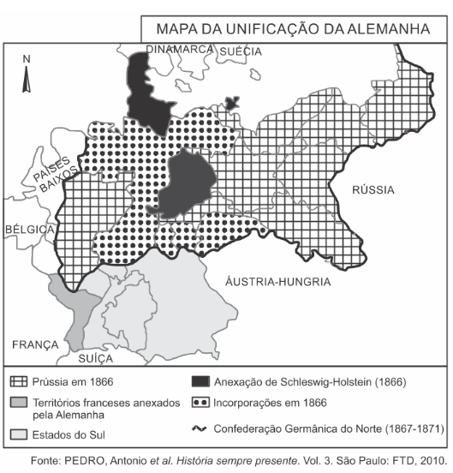
Com base no mapa da Unificação Alemã, explique o conflito territorial envolvendo França e Alemanha presente na Guerra Franco-Prussiana e na I Guerra Mundial.
14.
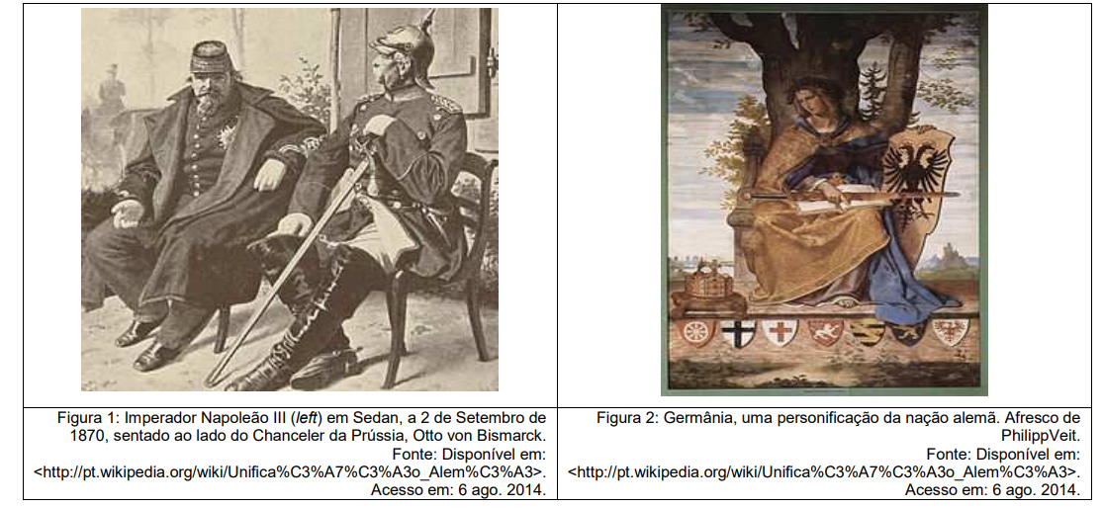

Suponha-se que um dia, após uma guerra nuclear, um historiador intergaláctico pouse em um planeta então morto para inquirir sobre as causas da pequena e remota catástrofe pelos sensores de sua galáxia. (...) Após alguns estudos, nosso observador conclui que os últimos dois séculos da história humana do planeta Terra são incompreensíveis sem o entendimento do termo ‘nação’ e do vocábulo que dele deriva. HOBSBAWM, Eric. Nações e nacionalismo. Rio de Janeiro: Paz e Terra, 1990. p. 11. Na segunda metade do século XIX, ganhou força um romantismo que destacava as qualidades, a especificidades e história de um determinado povo. O sentimento de pertencimento e de identidade foram fundamentais no processo de unificação da Alemanha. Sobre esse processo, ANALISE.
- UMA importante medida econômica que contribuiu para a unificação da Alemanha.
- A importância do poderio militar nesse contexto de unificação dos Estados Alemães.
15. (Enem) Com a Lei de Terras de 1850, o acesso à terra só passou a ser possível por meio da compra com pagamento em dinheiro. Isso limitava, ou mesmo praticamente impedia, o acesso à terra para os trabalhadores escravos que conquistavam a liberdade.
OLIVEIRA, A. U. Agricultura brasileira: transformações recentes. In: ROSS, J. L. S. Geografia do Brasil. São Paulo: Edusp, 2009.
O fato legal evidenciado no texto acentuou o processo de
A) reforma agrária.
B) expansão mercantil.
C) concentração fundiária.
D) desruralização da elite.
E) mecanização da produção.

16. (Enem)
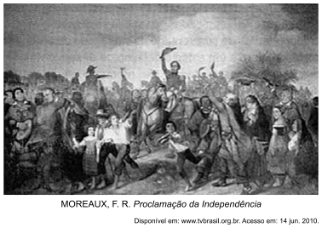
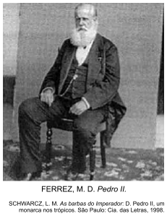
As imagens, que retratam D. Pedro I e D. Pedro II, procuram transmitir determinadas representações políticas acerca dos dois monarcas e seus contextos de atuação. A ideia que cada imagem evoca é, respectivamente
A) Habilidade militar — riqueza pessoal.
B) Liderança popular — estabilidade política.
C) Instabilidade econômica — herança europeia.
D) Isolamento político — centralização do poder.
E) Nacionalismo exacerbado — inovação administrativa.

17. (Mackenzie) O sistema político do Segundo Reinado (1840-1889) no Brasil foi, frequentemente, caracterizado pela historiografia como ‘parlamentarismo às avessas’. Esse sistema político foi determinado pelo Decreto nº 523/1847, a partir de um acordo entre políticos conservadores e liberais. Diante dessa condição, assinale a alternativa correta sobre a peculiaridade de tal sistema.
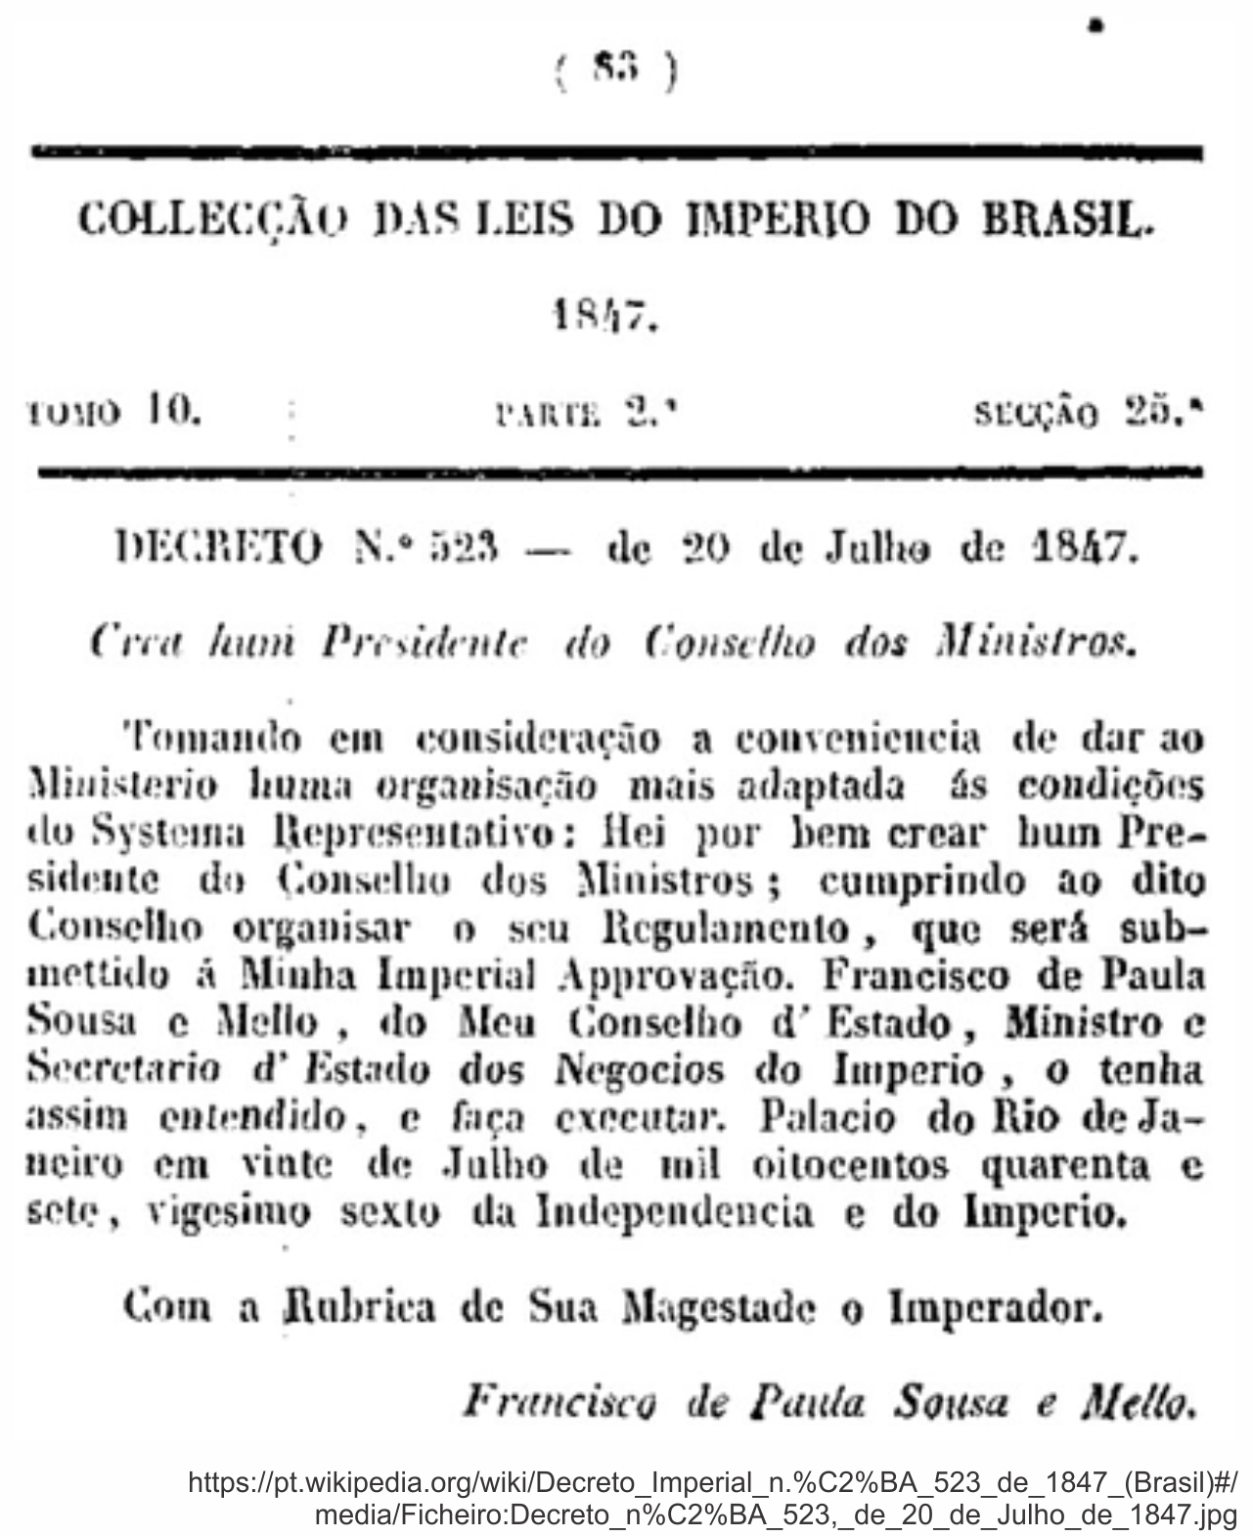
A) A instituição do Poder Moderador, que foi o único dos quatro poderes a ser mantido após a abdicação de D. Pedro I, em 1831, visava a plenitude do poder político e administrativo ao imperador, numa versão moderna da proposta iniciada na Europa e chamada de Absolutismo monárquico.
B) O Poder Moderador, exercido pelo Imperador, permitia-lhe nomear e demitir o próprio primeiro-ministro ou presidente do Conselho de Ministros, tornando o governo mais leal à Coroa do que à maioria parlamentar, exercendo a inversão dos poderes no império brasileiro.
C) A influência decisiva dos militares sobre as decisões do Gabinete, impondo o Positivismo como ideologia oficial do Estado, dando um teor decisivo para a aprovação desse decreto e da visibilidade do imperador como um déspota esclarecido na laicização do país, na abolição da escravatura e na organização da Sociedade Promotora da Imigração.
D) A alternância automática e pacífica no poder entre os partidos, liberal e conservador, independentemente, do resultado das eleições, promovendo a estabilidade política e garantindo a permanência dos direitos vinculados às classes já privilegiadas no que se sustentava como os donos das terras de produção de café quanto dos primeiros industriais nas cidades de São Paulo e Rio de Janeiro.
E) A total subordinação do Imperador ao Parlamento, que de fato exercia o Poder Executivo de forma soberana, como nos modelos europeus, sobretudo, inglês, em que o Poder Legislativo governava enquanto o Rei apenas reinava sem poder de decisão, representando, simbolicamente, o país em viagens oficiais e jantares a convite de Embaixadas ou mesmo de Chefes de Estado ou Chefes de Governo.

